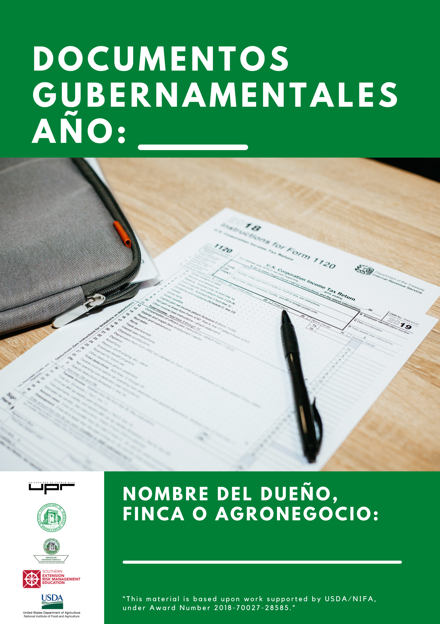
Este documento le ayudará a mantener un archivo de los documentos vigentes de su FINCA o AGRONEGOCIO. Imprima esta publicación coloque cada una de las hojas en una mica (sheet protector), coloque cada uno de los documentos en la mica correspondiente. Posiblemente va a necesitar por lo menos una carpeta (binder) de 1” para colocar todos los documentos.
Estos documentos forman parte de los anejos de su
Plan de Negocio.
Estos documentos forman parte de los anejos de su
Plan de Negocio.

Recuerde de llevar la carpeta cuando vaya a realizar algún tipo de gestión en alguna oficina del gobierno. Verifique tener siempre todos los documentos antes de asistir a la agencia de gobierno. EN algunas ocasiones le pueden solicitar por ejemplo: ASUME, certificado de buena conducta, certificación negativa de hacienda, recibos de agua o luz, entre otros.
DOCUMENTOS DE TENENCIA LEGAL

CERTIFICADO DE AGRICULTOR BONAFIDE

PERMISO DE USO PLANILLAS DE LOS ÚLTIMOS 5 AÑOS

CERTIFICACIONES DE DEUDA DE HACIENDA

REGISTRO DE COMERCIANTE

CERTIFICADO DE CUMPLIMIENTO

CERTIFICADO INCORPORACIÓN

INFORME ANUAL DE CORPORACIONES PARA EL DEPARTAMENTO DE ESTADO

RESOLUCIÓN CORPORATIVA PARA REPRESENTACIÓN LEGAL

CERTIFICADO DE CUMPLIMIENTO DEL DEPARTAMENTO DE ESTADO

CERTIFICACIÓN DE DEUDA DTRH

CERTIFICACIÓN DE ASUME

EVIDENCIA DE DUNS Y SAM NUMBER
DOCUMENTOS IMPORTANTES DE LA FINCA O AGRONEGOCIO
Este documento le va a permitir organizar todos los documentos que por lo general necesita usted tener en caso de asistir a alguna oficina de gobierno para poder solicitar ayudas para su negocio. Le sugerimos que siempre revise tener todos los documentos que necesita antes de salir a realizar alguna diligencia a alguna oficina del gobierno. Mantenga esta carpeta en un lugar seguro en caso de que ocurra una emergencia. Su Contador Público Autorizado puede tener copia de estos documentos, pero es imprescindible que usted mantenga copia de sus documentos también. Estos documentos forman parte de su Plan de Negocios, sección de anejos.

Preparado por:

Departamento de Economía Agrícola y Sociología Rural
Servicio de Extensión Agrícola
Colegio de Ciencias Agrícolas
Recinto Universitario de Mayagüez

Alexandra Gregory Crespo, Ph.D., Catedrática
Gladys M. González Martínez, Ph.D., Catedrática
Myrna Comas Pagán, Ph.D., Catedrática

Referencia
Comas Pagán Myrna. 2019. Plan para el Establecimiento y Desarrollo de una Empresa Agrícola. Universidad de Puerto Rico en Mayagüez, Colegio de Ciencias Agrícolas, Servicio de Extensión Agrícola, [https://www.uprm.edu/agriculturaurbana/wp-content/uploads/sites/224/2019/11/Guia-para-el-agroempresario.pdf]
“This material is based upon work supported by USDA/NIFA under
Award Number 2018-70027-28585.”

